Муниципальное образование Кондинский район

Ханты – Мансийского автономного округа – Югры
Муниципальное казенное общеобразовательное учреждение
Ягодинская средняя общеобразовательная школа

Младшая дошкольная группа «Солнышко»

Консультация для родителей
«ЖИВЕМ ПО РЕЖИМУ».

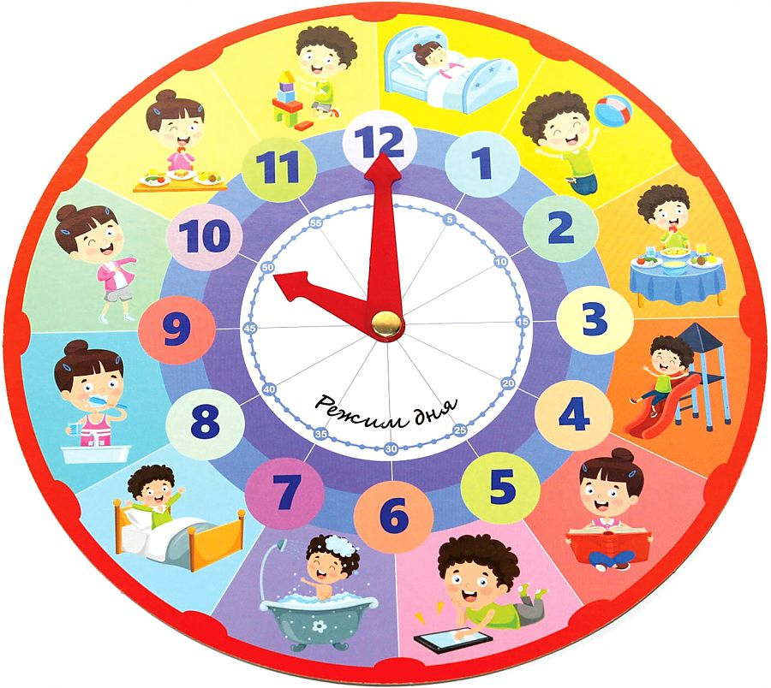

Подготовила воспитатель А.А.Чернавская

п.Ягодный, октябрь 2022г.

Чтобы ребенок рос здоровым, уравновешенным, физически крепким, имел хороший аппетит, полноценный сон, надо строго придерживаться режима. Он является важнейшим условием правильного воспитания. Режим – это рациональное и четкое чередование сна, еды, отдыха, различных видов деятельности в течение суток. Сон, еда, прогулки, непосредственно образовательная деятельность – все это должно проводиться в определенной последовательности. Ритмичный распорядок жизни способствует нормальному развитию детского организма.
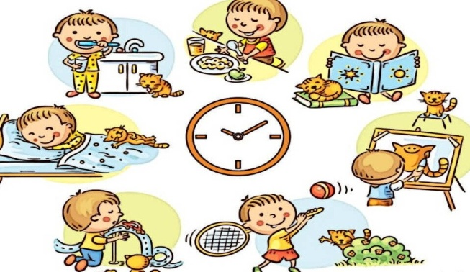

Почему так важен режим?
Правильный, соответствующий возрастным возможностям ребенка режим укрепляет здоровье, обеспечивает работоспособность, успешное осуществление разнообразной деятельности, предохраняет от переутомления.
Если же ребенок ест, спит, отдыхает, гуляет, занимается, когда ему заблагорассудится, то у него в скором времени теряется аппетит, сон становится беспокойным, ребенок плохо развивается, появляются капризы, упрямство. Он менее дисциплинирован и послушен.
Одним из существенных компонентов режима дня является прогулка. Пребывание на воздухе способствует повышению сопротивляемости организма, закаляет его, укрепляет здоровье. После прогулки у ребенка всегда нормализуется сон и аппетит. Прогулка дает детям возможность в подвижных играх, трудовой деятельности, разнообразных физических упражнений. Прогулка должна проводиться в любую погоду, за исключением особо неблагоприятных погодных условий.
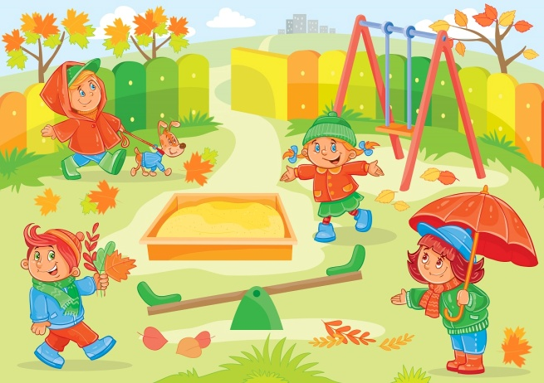
Поведение ребенка в детском саду, его настроение, работоспособность находятся в прямой зависимости от того, как организованы его деятельность и сон в семье в обычные, а также в выходные дни.
Выходные дни дети проводят дома, как правило, с нарушениями привычного режима. Не случайно функциональный уровень детей в понедельник хуже, чем во второй – третий день недели. Поэтому домашний режим ребенка в те дни, когда он не посещает детский сад, не должен отличаться от режима дошкольного учреждения.
Подводя итоги, хочется сказать, что упорядоченный домашний режим, ежедневные вечерние прогулки, полноценный ночной сон ребенка, а в выходные дни полноценный отдых на свежем воздухе, регламентация просмотра телевизионных передач (особенно перед сном) будут способствовать нормальному росту и развитию ребенка, его физическому и душевному благополучию.
Помните об этом!

Режим дня дошкольных групп МКОУ Ягодинская СОШ

Режимные моменты | Время
Прием, смотр, ежедневная утренняя гимнастика, игры | 07.30 – 08.30
Подготовка к завтраку, завтрак | 08.30 – 09.00
Самостоятельная деятельность детей, подготовка к организованной образовательной деятельности | 09.00 – 09.20
Организованная образовательная деятельность | 09.20 – 10.00
2-й завтрак | 10.00 – 10.15
подготовка к прогулке, прогулка (игры, труд, наблюдение) | 10.10 – 11.50
Возвращение с прогулки, подготовка к обеду | 11.50 – 12.10
Обед | 12.10 – 12.50
Подготовка ко сну, Сон | 12.50 – 15.00
Постепенный подъем, воздушные, водные ванны, самостоятельная деятельность | 15.00 – 15.25
Подготовка к полднику, полдник | 15.25 – 15.50
Игры, самостоятельная и организованная детская деятельность | 15.50 – 16.30
Подготовка к прогулке, прогулка (игровая деятельность, индивидуальная работа) | 16.30 – 17.30
Возвращение с прогулки, самостоятельная деятельность | 17.30 – 18.00
Подготовка к ужину, Ужин | 18.00 – 18.30
Самостоятельная деятельность, индивидуальная работа, Уход домой | 18.30 – 19.30

На протяжении 4 – 5 дошкольных лет режим меняется незначительно. Несколько уменьшается суточное количество сна, преимущественно за счет дневного. Но нельзя забывать, что ребенок все еще нуждается в более продолжительном сне, чем взрослый человек. Ребенку до 5 лет положено спать в сутки 12,5—12 часов, в 5—6 лет — 11,5—12 часов (из них примерно 10—11 часов ночью и 1,5—2,5 часа днем).
Основными компонентами режима в ДОУ являются: сон, пребывание на открытом воздухе (прогулка), непосредственно образовательная деятельность, игровая деятельность и отдых по собственному выбору (свободное время), прием пищи, личная гигиена. Содержание и длительность каждого из компонентов, а также роль их в определенные возрастные периоды закономерно изменяются, приобретая новые характерные черты и особенности.

